**WEB DE MANTENIMIENTO DE USUARIOS**

Es una aplicación en donde existe una página web login.php donde se conectan con un usuario y contraseña y de acuerdo a su perfil se direccionará a otra página en donde usuario “admin” podrá registrar, consultar, actualizar y eliminar usuarios de acuerdo al formulario en donde tiene validaciones en js. Y en el caso ingrese con el usuario “user” solo podrá visualizar usuarios registrados.

Página de inicio: login.php

BD:registro.sql

En esta página se valida el acceso con el usuario y contraseña registrada en la BD.

Para el ejercicio se tiene dos perfiles

|  |  |
| --- | --- |
| **Administrador** | **Usuario** |
| Usuario : admin | Usuario : user |
| Clave : 1234 | Clave : 1234 |

Luego del acceso como administrador accede al formulario de Mantenimiento de usuarios

Al darle clic en el botón “buscar” nos muestra todos los usuarios registrados.

Dándole clic en el botón “Eliminar” podemos borrar a un usuario registrado de la BD.

En este formulario se podrá registrar nuevos usuarios dándole clic en el botón “Registrar” y tiene validaciones en cada campo.

En el mismo formulario al darle clic en el botón “Modificar” nos permite actualizar algún campo del usuario anteriormente registrado.

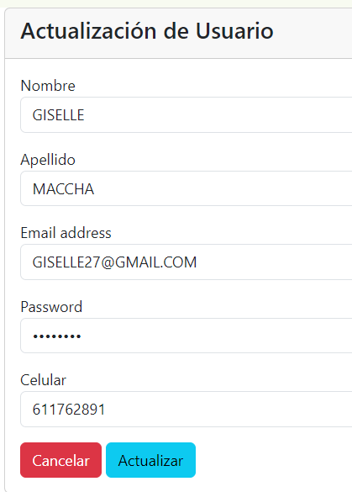

Podemos realizar consultas por el campo de nombre, apellido o email escribiendo un texto en la caja de texto y dándole clic en el botón “Buscar”

Al aplicar la inyección no muestra la información de la BD.

Cuando le damos clic en el botón “Cerrar Sesión” me lleva a la página de login.php para nuevamente registrarme.

En este caso ahora ingresaremos con el usuario de “user”

Con este usuario ingresaremos a una página de usuario donde solo podrá visualizar los usuarios registrados, pero no podrá realizar ningún cambio de agregar, modificar o eliminar.

Si el usuario ingresa su usuario o clave incorrecta no le permitirá ingresar a la BD y le aparecerá un mensaje de error.